Tarih: 18-08-2017
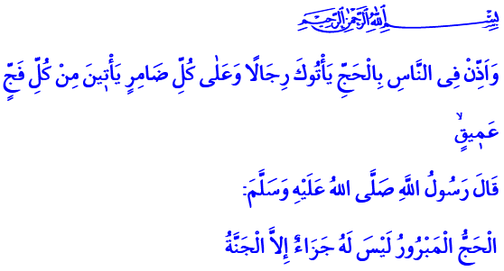

HAC YOLCULUĞUNDAN HAK YOLCULUĞUNA

Aziz Müminler!
Okuduğum âyet-i kerimede Yüce Rabbimiz şöyle buyurmaktadır: “İnsanlar arasında haccı ilan et ki, gerek yaya, gerek de uzak yollardan binekler üzerinde sana gelsinler.” Yüce Rabbimizin lütfuyla yeni bir hac mevsimine erişmiş bulunuyoruz.

Muhterem Kardeşlerim!
İbadetler, Müslüman kalma şuurumuzu diri tutan ve bizi Allah’a yaklaştıran kulluk görevlerimizdir. İbadetlerimizden biri olan hac da niyetin karara, kararın eyleme dönüşmesinin adıdır. Hac, ihram, telbiye, mikât, tavaf, sa’y, vakfe ve kurban ile adeta bir semboller haritasıdır. Bu sembollere yüklenen anlamlar bilinerek ve hikmeti kavranarak yerine getirilecek bir hac, insanı baştan aşağı değiştirip yeniler. Gönlün Allah’a bağlanıp, her türlü kötülükten uzak durularak yerine getirilen hac, mümini her türlü günahlardan arındırır. Efendimiz (s.a.s)’in ifadesiyle böyle bir Haccın karşılığı da cennettir.

Kardeşlerim!
Hac, tam anlamıyla Âlemlerin Rabbine teslimiyettir; Allah’a itaatkâr, sadık bir kul olmaya adanıştır. Hac, “Allah’tan gelip O’na dönecek” olmanın idraki ile kulun Rabbine yönelişidir; sadece O’nun emri olduğu için ve yalnızca O’nun hoşnutluğunu kazanmak üzere yola koyulmasıdır. Bu yolculukta gaye, Kâbe’den öte Kâbe’nin sahibinin rızasına kavuşmaktır. Allah’ın evini ziyaret etmek, mümin için ne yüce bir şereftir. “Rahman’ın misafiri” olarak anılmak, hac yolcusu için ne büyük bir onurdur. Hac, büyük bir imtihandır. Bu ibadet boyunca mümin, bedeniyle, malıyla ve tüm benliğiyle Allah yolunda zorlu bir mücadeleden geçer. İnsanlarla ilişkisinde sabır ve sükûnetle hareket etmeye, ahlaki bir olgunluk sergilemeye çaba gösterir. Bu yönüyle hac, müminlere sabrı, fedakârlığı, cömertliği öğretir.

Kardeşlerim!
Hac, aynı zamanda bir arınmadır. Mümin, hac ibadetiyle Allah’ın nazargâhı olan gönül evini dünyevi hırs ve tutkuların, nefsani ve şehevi arzuların esaretinden, haset, kin ve nefret gibi kötü duyguların işgalinden kurtarıp arındırır. Hac, kardeşlikte buluşmadır. Dilleri, renkleri, ırkları, kültürleri farklı olsa da gönülleri bir, milyonlarca mümin, her yıl İslam kardeşliğinin manevi atmosferinde bir araya gelir. Haccın her adımında, “Müminler ancak kardeştirler.” âyeti adeta yeniden can bulur. Hac, takvadan başka bir üstünlük olmadığı gerçeğini bizlere gösterir. İslam ümmetinin bir ferdi olmakla mümin, ne kadar geniş bir ailenin mensubu olduğunu hacda yakinen müşahede eder.

Aziz Kardeşlerim!
Hac yolcusu olamasak da Hak yolcusu olduğumuzu bir an bile unutmayalım. “Sayılı günler” içinde eda edilen hac biter ama kulluk bir ömür boyu devam eder. Ancak bu dünyada ne kadar yaşarsak yaşayalım, bu ömür de hac günleri gibi sayılıdır. Öyleyse geliniz, bu gerçeği idrak ederek fâni olan dünyaya bağlanmak yerine Bâkî olan Allah’a yönelelim. HDV ile hacca gidecek olan kardeşlerimiz 19 Ağustos cumartesi günü ilk kafile ile yola çıkacaktır. Rabbimden hacıların yapacakları ibadet ve duaların kabul olmasını niyaz ediyorum.

Hollanda Diyanet Vakfı

Hac, 22/27.
Buhârî, Umre, 1.
Bakara, 2/156.
Hucurât, 49/10.

